INSTITUCIÓN EDUCATIVA PANEBIANCO AMERICANO
SEDE ATANASIO GIRARDOT

Docente: Anny Leiby Solarte Samboní
Área: Ciencias Sociales
Grado: 5º de básica primaria

Asunto: Taller práctico de actividades académicas en casa (ciencias sociales)
- UBICACIÓN GEOGRÁFICA Y ASTRONÓMICA DE COLOMBIA
Introducción
Tema: Ubicación geográfica y astronómica de Colombia
Objetivos de aprendizaje
ACTIVIDAD 1 Ubicación geográfica de Colombia.
Sección 1
Sección 2
ACTIVIDAD 2 Ubicación astronómica de Colombia
Sección 1
Sección 2

Asunto: Taller práctico de actividades académicas en casa (ciencias sociales)
- LÍMITES TERRESTRES Y MARÍTIMOS DE COLOMBIA
Introducción
Tema: Límites terrestres y marítimos de Colombia
Objetivos de aprendizaje
ACTIVIDAD 3 Límites terrestres de Colombia (tratados).
Sección 1
Sección 2
ACTIVIDAD 4 Límites marítimos de Colombia (tratados)
Sección 1
Sección
- UBICACIÓN GEOGRÁFICA Y ASTRONÓMICA DE COLOMBIA
Objetivos de aprendizaje.
- Ubicarse en el entorno físico y de representación de mapas y planos.
- Ubicar a Colombia geográficamente.
- Reconocer que la ubicación astronómica son las coordenadas (longitud y latitud) que ubican a Colombia en el mundo.

ACTIVIDAD 1
Ubicación geográfica de Colombia
Sección 1
B. Completa la siguiente información con los puntos cardinales adecuados:
Sección 2
Dibuja el planisferio y ubica en él a Colombia.

ACTIVIDAD 2
Posición astronómica de Colombia.
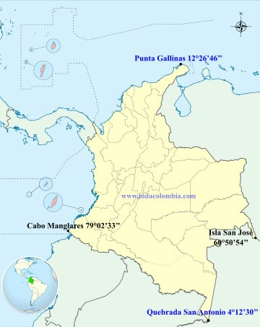
Sección 1
- Responde F si la afirmación es falsa, o V si es verdadera.

- La latitud norte 12° 26’ 46’’ está ubicada en el departamento de la Guajira. ( )

- La quebrada San Antonio (4° 12’ 30’’) está ubicada en el Guainía. ( )

- El Cabo Manglares 79° 02’ 23’’ corresponde a la latitud sur. ( )

- La isla San José está ubicada en el río Guainía según latitud 66° 50’ 54’’ ( )

- Completa:
Colombia se extiende desde los 12° 26’ 46’’ de latitud norte en Punta Gallina en la península de la ________________________ hasta los 4° 13’ 30’’ de latitud sur en la desembocadura de la ___________________________________________ en el río Amazonas, 66° 50’ 54’’ de longitud oeste desde la isla de _________________________, en el río Negro, 79° 02’ 23’’ de longitud este sobre la costa pacífica en el _________________________________
_____________________

Sección 2
Realiza en medio pliego de cartulina el mapa de Colombia y, ubica en él la posición astronómica (coordenadas geográficas).

- LÍMITES TERRESTRES Y MARÍTIMOS DE COLOMBIA

Objetivos de aprendizaje
- Identificar los límites de Colombia.
- Reconocer que cada límite se estableció mediante un tratado.

ACTIVIDAD 3
Límites terrestres de Colombia

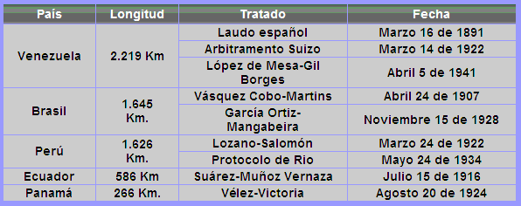

Sección 1
De acuerdo al cuadro anterior, ubica en el mapa los países que limitan con Colombia y la longitud de ese límite.
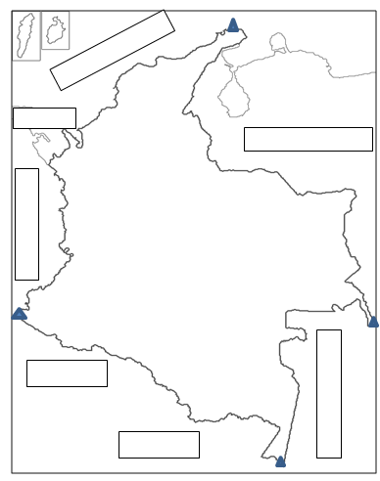
Sección 2
- Relaciona según corresponda.

Laudo español Agosto 20 de 1924 Brasil

Vélez - Victoria Marzo 16 de 1891 Ecuador

Suarez – Muñóz Vernaza Abril 24 de 1907 Venezuela

Vásquez Cobo-Martins Julio 15 de 1916 Perú

Lozano – Salomón Marzo 24 de 1922 Panamá

- A partir de la ubicación geográfica del país, determina cuál de los Estados limítrofes representa para Colombia mayor importancia estratégica, en aspectos culturales, económicos y explica por qué.

- ¿Qué importancia tiene para un país la extensión de su frontera?

- ¿Cuáles fueron las implicaciones geográficas que tuvo para Colombia la separación de Panamá?

- ¿Qué límites fronterizos terrestres tiene todavía pendientes Colombia por resolver?

ACTIVIDAD 4
Límites marítimos de Colombia.

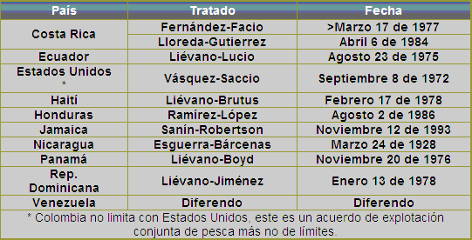

Colombia y Nicaragua en La Haya

En el 2001 Nicaragua consideró necesario delimitar sus fronteras con Colombia en el mar Caribe, y establecer su soberanía en el archipiélago de San Andrés presentando ante la Corte Internacional de Justicia (CIJ) de La Haya una reclamación en tal sentido.
Nicaragua reclama la soberanía de un espacio de 50.000 km ² en el Caribe que incluye las islas y cayos que en su mayor parte constituyen actualmente el departamento colombiano de San Andrés, Providencia y Santa Catalina.
Managua alega que la franja en disputa está dentro de su plataforma continental y que el Tratado Esguerra-Bárcenas de 1928 que reconoce a Colombia su dominio sobre San Andrés, Providencia y Catalina es nulo, porque fue firmado durante la ocupación militar estadounidense a Nicaragua (1927-1933).
Colombia ha ejercido soberanía sobre el archipiélago caribeño de San Andrés desde hace 191 años, pero Nicaragua sostiene que parte de esa zona le pertenece.
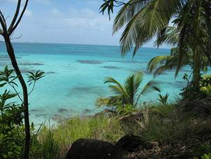
En belleza, Providencia compite.
Merced a la reclamación de Nicaragua, la decisión sobre el dominio del territorio, que incide en la posesión de los espacios marítimos que proyectan, está en manos de la Corte Internacional de Justicia (CIJ) en La Haya, y se espera que en noviembre de 2012 ponga punto final a este proceso iniciado en 2001, cuando Managua interpuso su demanda.
Los jueces emitieron en 2007 un primer dictamen, en el que confirmaron que las islas Santa Catalina, San Andrés y Providencia pertenecen a Colombia.
El fallo ratificó así la validez del Tratado cle Esguerra-Bárcenas de 1928, en torno al cual gira el litigio. Dicho acuerdo señala que el archipiélago de San Andrés es colombiano y que la frontera marítima occidental de esas islas está en el meridiano 82.
Sin embargo, la sentencia del tribunal internacional postergó la resolución sobre la posesión de tres cayos deshabitados al norte de San Andrés (llamados Roncador, Quitasueño y Serrana) y sobre si pertenecen al archipiélago.
La corte decidió, además, revisar los límites marítimos entre ambas naciones, como lo pide Nicaragua.

Sección 1

- En qué radica la importancia de que Colombia cuente con área marítima en dos océanos.

- Con el Tratado de la Haya, se estableció un cambio en la frontera marítima entre Colombia y Nicaragua, en qué consistió ese cambio (explica).

- ¿A cuál estado le pertenecen las islas de san Andrés, Providencia, Roncador, Quitasueño y Serrana?

Sección 2

Ubica las fronteras marítimas de Colombia en el siguiente croquis.

